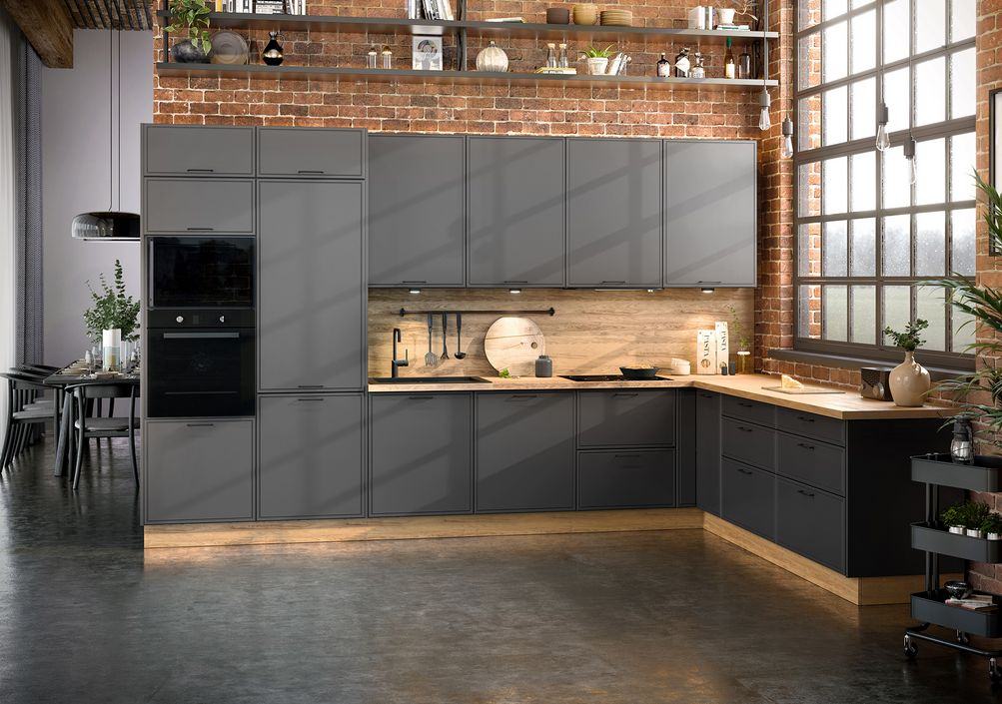

Czy fronty frezowane to dobry pomysł do nowoczesnej kuchni?

Szukasz sposobu na uatrakcyjnienie zabudowy kuchennej, przy jednoczesnym zachowaniu prostego wyglądu i nowoczesnego charakteru mebli? Dobrym pomysłem będą fronty frezowane. We współczesnej odsłonie są delikatne, lekkie wizualnie i idealnie wpisują się w koncepcję wyważonych wnętrz, które urządzamy w sposób minimalistyczny i ze smakiem.

Mało co tak wyróżnia meble, jak ładne i estetycznie wykonane frezy na frontach szafek. Chociaż stylistycznie swoje korzenie mają w stylu klasycznym, frezowania mogą zdobić również kuchnie nowoczesne. Oczywiście nie każdy wzór będzie odpowiedni do wnętrza w tej estetyce, szczególnie, gdy planujemy je urządzić w duchu minimalizmu i funkcjonalnej prostoty. Rodzaj, rysunek i rozmieszczenie frezów mogą być różne, dlatego najważniejsze jest umiejętne dobranie wzoru, aby nie zdominował powierzchni frontów i był spójny stylistycznie z koncepcją aranżacji kuchni.
- Fronty do szafek o jednolitej płaszczyźnie są najbardziej uniwersalnym rozwiązaniem do kuchni minimalistycznych, w których bardzo oszczędnie gospodarujemy elementami dekoracyjnymi. Nowoczesne fronty frezowane idealnie jednak wpisują się w ten trend, ponieważ odbiegają od tradycyjnych wzorów, kojarzących się z bogactwem ornamentyki rustykalnej czy klasycznymi żłobieniami – wyjaśnia Sylwia Kowalska-Mikutel, projektantka Spółki Meblowej KAM. – Modne aranżacje „polubiły się” z frezowanymi płaszczyznami, które zaskoczą delikatnym rysunkiem i nowoczesną stylistyką.

Nowe spojrzenie na fronty frezowane
Jakie frezy wybrać do nowoczesnego wnętrza? Zamiast żłobień, dekoracyjnych faktur, klasycznych powierzchni obramowanych szerokimi listwami postawmy raczej na fronty z delikatnym obramowaniem, które stworzy na jego płaszczyźnie dyskretnie zarysowaną ramkę. To rozwiązanie, które coraz bardziej zyskuje na popularności i staje się synonimem nowoczesnej, miejskiej elegancji. Fronty z subtelnymi frezami wyglądają efektownie i nadają zabudowie meblowej bardziej ozdobnego wyrazu, zachowując jednocześnie lekkość wizualną. Wyrazisty, ale nienachalny frez poprowadzony wokół krawędzi frontu dodaje mu uroku i urozmaica bryłę mebli.
- Geometryczne, proste linie frezów to ciekawy pomysł na przełamanie surowej prostoty gładkich płaszczyzn frontów i połączenie minimalizmu z powściągliwą elegancją, która jest gustowna i ponadczasowa – mówi projektantka.
Dekoracyjne płaszczyzny frontów z minimalistycznymi frezami nie narzucają stylu – będą pasowały do kuchni nowoczesnych, skandynawskich, a nawet loftowych oraz tych bardziej tradycyjnych. Jeżeli skomponujemy je z frontami z przeszkleniami, możemy zaaranżować przytulną, rodzinną przestrzeń nawiązującą do kuchni klasycznych.

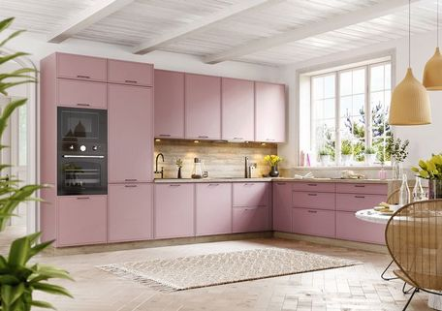

Delikatny frez poprowadzony wokół krawędzi frontu nie zdominuje jego płaszczyzny, a jedynie go ozdobi. To jednak bardzo subtelna dekoracja. Fot. KAM

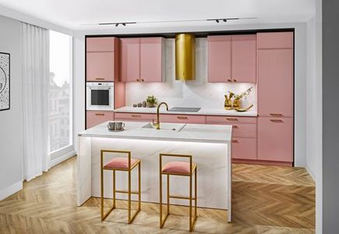

Fronty z delikatnym obramowaniem, które tworzy na ich powierzchni dyskretnie zarysowaną ramkę, zyskują na popularności i stają się synonimem nowoczesnej, miejskiej elegancji. Fot. KAM

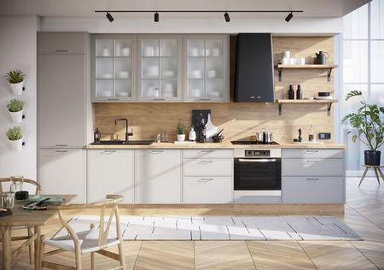

Jeżeli fronty z prostym frezowaniem skomponujemy z frontami przeszklonymi, możemy zaaranżować przytulną, rodzinną przestrzeń nawiązującą do kuchni w stylu klasycznym. Fot. KAM

